Безопасность на воде (для детей старшего дошкольного
Возраста).

Сегодня мы будем закреплять знания детей о правилах поведения на водоёмах в летнее время, будем Развивать любознательность, образное представление, воспитывать желание заботиться о своей безопасности, стремление прийти на помощь нуждающимся в помощи людям.

Сегодня мы будем говорить об опасностях и правилах поведения у воды.

Что такое лето?

Это много света,
Это поле, это лес,
Это тысячи чудес!
Это в небе облака,
Это быстрая река,
Это яркие цветы,
Это синь высоты,
Это в мире сто дорог
Для ребячьих ног!

Жаркий солнечный летний день очень приятно провести у реки, озера. Поплескаться, поплавать в прохладной водице. Кажется, а что ничего плохого произойти не может. Но это не так. Вода может быть ОПАСНОЙ.
-Как вы думаете, почему вода может быть опасной?
Поэтому, прежде чем пойти на речку, озеро или море, все должны знать правила поведения на водоёме.
Давайте попробуем их сформулировать.

– Как вы думаете в любом пруду, реке, озере можно купаться? (Нет)
Перед купанием в водоеме нужно спросить у взрослых, достаточно ли там чистая вода. Если водоем загрязнен, то микробы попадут вам в рот, нос, на кожу, могут вызвать серьезное заболевание.
Теперь мы с вами знаем правило №1:
Убедись, что в водоеме можно купаться, прежде чем зайти в него.
Правило №2:
Заходить в воду и купаться можно только в сопровождении взрослых.
- Как вы думаете, почему? (Под присмотром взрослых с детьми не случится беда)

Правило №3: Нельзя купаться в незнакомом месте. Дно реки может таить в себе много опасностей: затопленная коряга, за которую можно случайно зацепиться, осколки стекла, об которые можно порезать ноги, глубокие ямы.

Правило №4: Нельзя толкаться, плескаться, хватать друг друга за ноги и руки, опускать головы друг друга в воду. Это очень опасно, потому что человек, оказавшийся под водой, может захлебнуться и утонуть.

Правило №5: Нельзя прыгать в воду и нырять, потому что под водой могут быть коряги, камни, битое стекло. Можно пораниться, удариться и утонуть.

Правило №6. Нельзя заплывать далеко от берега на надувных матрасах. Матрас может зацепиться за корягу и лопнуть.

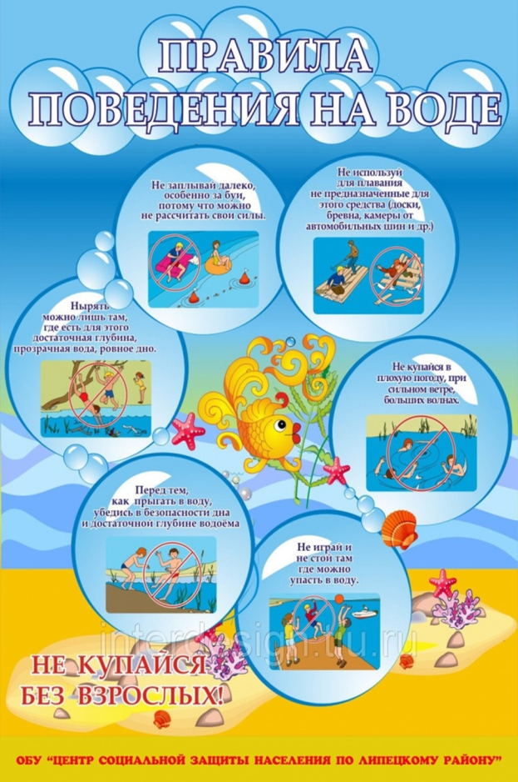
А сейчас давайте поиграем в игру и проверим, как вы усвоили правила безопасности
Словесная игра « Да или нет»
(Если опасно – поднимаем руки вверх, если – нет –руки опускаем.)
- Можно ходить купаться на водоём без сопровождения взрослых?
- Нельзя прыгать и нырять в воду?
- Можно заплывать далеко от берега на надувном матросе?
- Можно купаться в местах, где запрещено купание?
- Нельзя толкаться, плескаться, хватать друг друга за ноги и руки, опускать головы друг друга в воду?
Надеюсь, что вы хорошо запомнили правила поведения у воды и будете всегда осторожны , соблюдая правила безопасности, тогда с вами не произойдет ничего плохого.

